PHỤ LỤC: Hướng dẫn cấu hình ONT ZTE ZXHN F670L

Hướng dẫn cấu hình ONT ZTE F670L Dualband
- Cấu hình cơ bản
  - Đăng nhập:
- Truy cập giao diện cấu hình WEB của ONT bằng URL: https://192.168.1.1
- Sử dụng Username và Password mặc định là: user/user
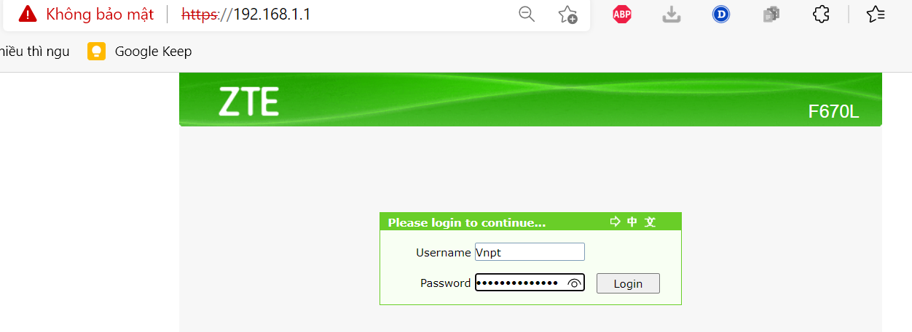
- Sau khi đăng nhập thành công, thực hiện tại User quản lý ONT bằng cách truy cập vào menu: 1.Administration -> 2. User Management.
- Tích chọn nút User
- Nhập Username: admin
- Password: Phải dài tối thiểu 8 ký tự, có chứ thường, in hoa, số và ký tự đặc biệt.
- Bấm nút submit để lưu lại.
- User này sẽ được dùng khi khách hàng có nhu cầu cấu hình ONT.
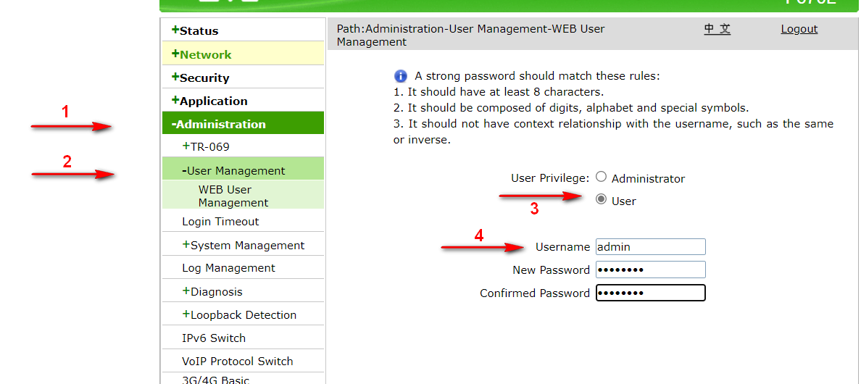
  - Cấu hình SLID:
  - Truy cập lần lượt vào các Menu: 1.Network -> 2.PON ->3.SN
  - Nhập SLID vào ô Password và bấm nút Submit để lưu lại.
  - Thực hiện reboot ONT nếu ONT không tự động Reboot.
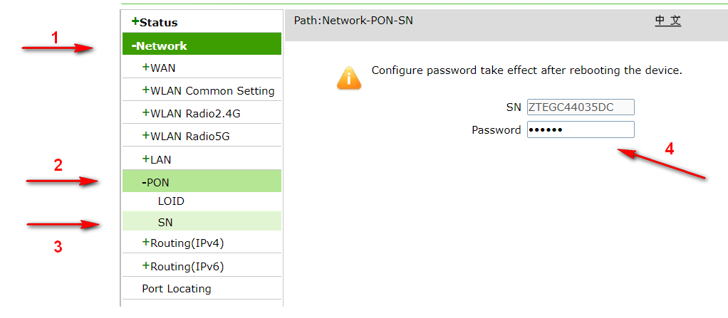
  - Tắt tính năng Isolate LAN – để các thiết bị trong mạng LAN thông kết nối tới nhau
  - Truy cập menu: 1. Network -> 2. LAN
  - 3. Bỏ chọn Enable LAN – LAN Isolation
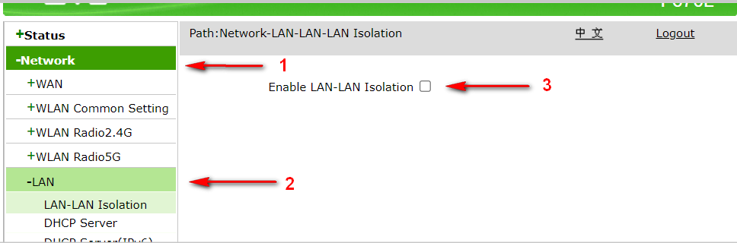

  - Khai báo dịch vụ FTTH bằng phương thức xác thực PPPOE
- Tạo Interface WAN
  - Truy cập vào menu: 1. Network -> 2. WAN
  - 3. Connection Name: chọn Create WAN Connection để tạo WAN mới.
  - 4. New Connection Name: Nhập tên kết nối.
  - 5. Tích chọn Enable VLAN
  - 6. VLAN ID: 11
  - 7. Type: Route
  - 8. Link Type: PPP
  - 9. Username/Password: Nhập tài khoản xác thực PPPOE theo hợp đồng
  - 10. IP Version: IPv4/v6
  - 11. PPP TransType: PPPoE
  - 12. Tích chọn Enable NAT.
  - 13. IPv6 Info Get Mode: Auto Mode
  - Bấm nút Create để tạo kết nối.

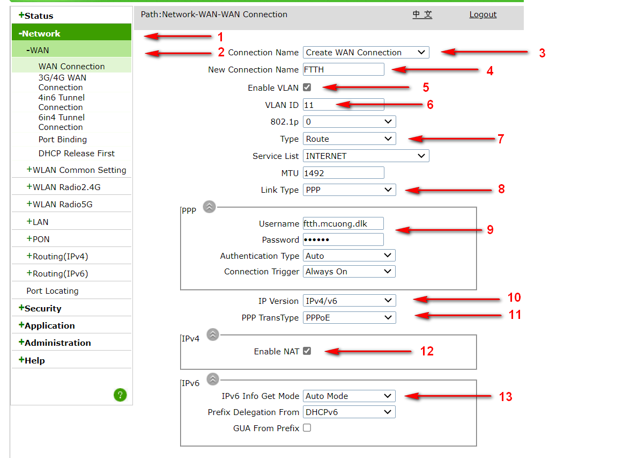
- Cấu hình Default Gateway là kết nối FTTH:
  - Truy cập vào menu: 1. Network -> 2. Routing (IPv4/IPv6) -> 3. Default Gateway
  - 4. WAN Connection: Chọn tên interface WAN FTTH đã tạo ở bước trên.
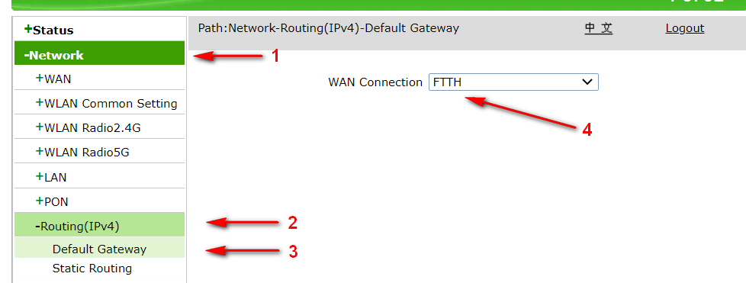

  - Khai báo dịch vụ MyTV Multicast:
- Tạo Interface WAN Bridge:
  - Truy cập menu: 1. Network
  - 2. Connection Name: Create WAN Connection
  - 3. New Connection Name: đặt tên cho Interface WAN Brdige
  - 4. Tích chọn Enable VLAN
  - 5. VLAN ID: 12
  - 6. 802.11p: 4
  - 7. Type: Bridge Connection
  - Bấm nút Create để khởi tạo.
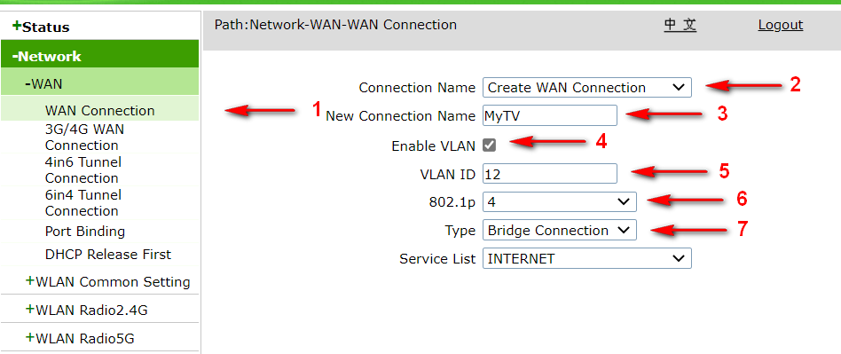
- Tạo interface grouping cho Port 4 trên ONT và interface WAN Bridge:
  - Truy cập menu: 1. WAN -> 2. Port Binding
  - 3. WAN Connection: MyTV là Interface WAN Bridge đã tạo ở bước trên.
  - 4. Chọn Port LAN kết nối tới Set Top Box, trong trường hợp này sử dụng Port 4.
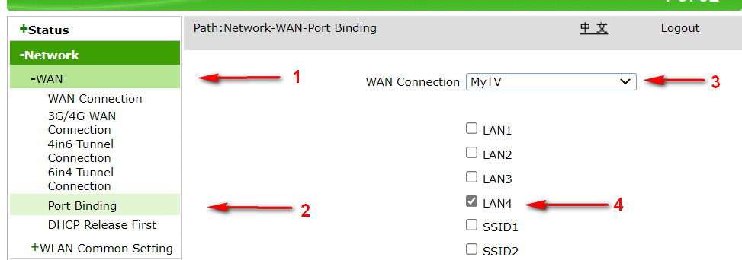

- Cấu hình để cho Set Top Box chỉ nhận địa chỉ IP từ WAN không nhận từ LAN.
  - Truy cập menu: 1. Network -> 2. LAN -> 3. DHCP Port Service
  - 4. Ở LAN 4 chọn WAN

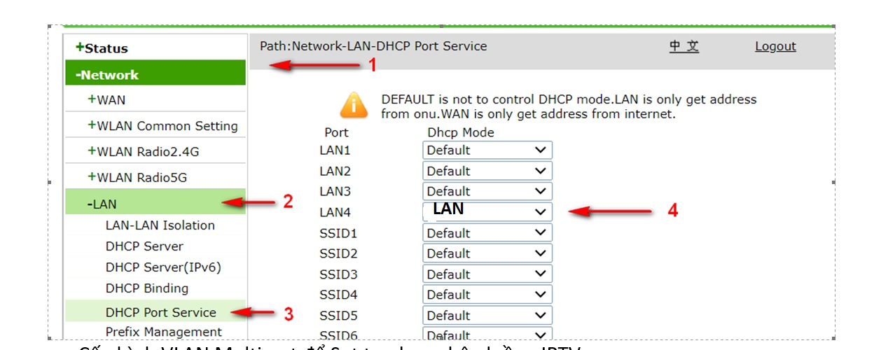
- Cấu hình VLAN Multicast để Set top box nhận luồng IPTV:
  - Truy cập menu: 1. Application -> 2. Multicast -> 3. VLAN Configuration
  - 4. Port: Chọn port LAN đang đấu vào Set top box
  - 5. Multicast VLAN: Điền Multicast VLAN là 12
  - Bấm nút Add để lưu lại

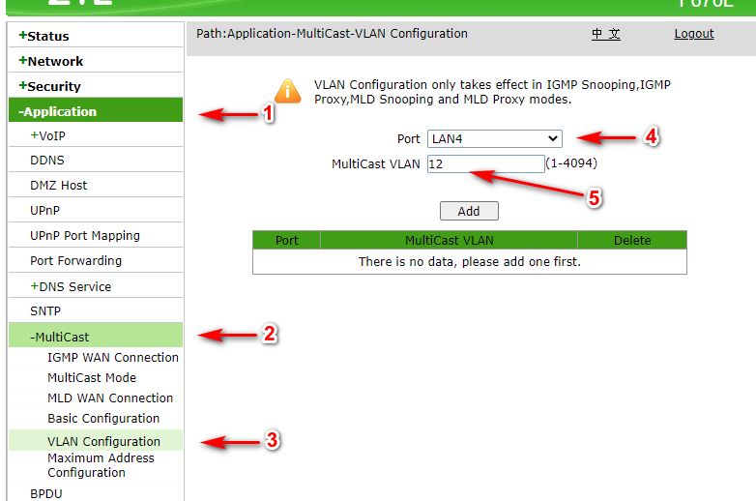

  - Khai báo dịch vụ IMS
- Tạo interface WAN:
  - Truy cập vào Menu. 1. WAN Connection
  - 2. Connection name: Chọn Create WAN Connection
  - 3. New Connection Name: Đặt tên cho Interface
  - 4. Tích chọn Enable VLAN
  - 5. VLAN ID: 13
  - 6. 802.1p: 5
  - 7. Service List: Internet_VoIP_TR069
  - 8.Link Type: IP
  - Bấm nút Create để tạo interface
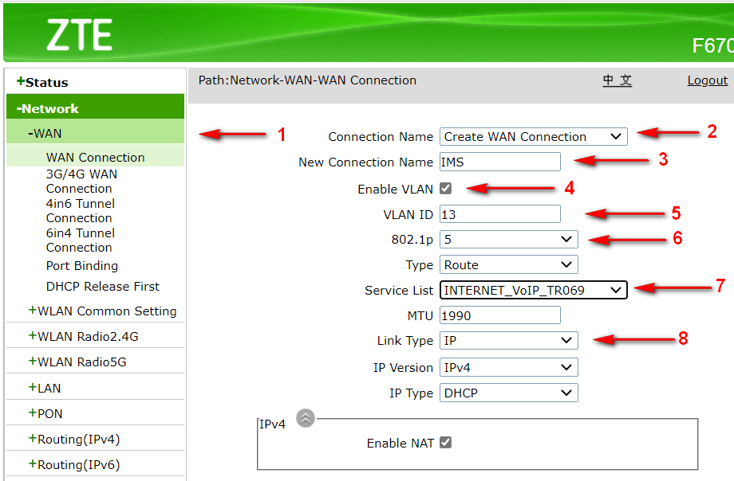
- Gán port WAN cho port thoại RJ11:
  - Truy cập menu: 1. Application -> 2.VoIP -> 3. WAN Connection
  - 4. VoIP Signal WAN Connection: Chọn tên Interface WAN đã tạo ở bước trên.
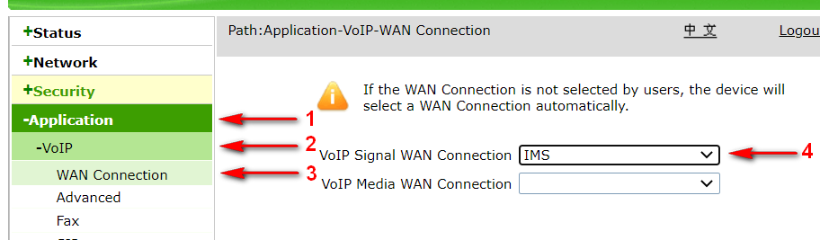

- Khai báo Server xác thực:
  - Truy cập menu: 1. VoIP -> 2. SIP
  - 3. Local Port: 5060
  - 4. Primary Register Server: ims.vnpt.vn
  - 5. Primaxy Proxy Server và Primary Outbound Proxy Server: nhập địa chỉ IP của Server IMS ( 113.171.225.34, 113.171.225.X, … )
  - 6. Primary Proxy Port: 5062

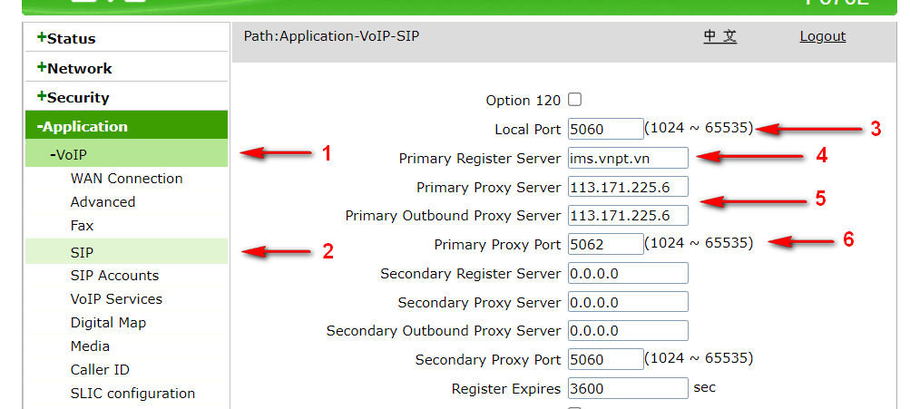
- Khai báo thông tin xác thực:
  - Truy cập menu: 1.SIP Accounts
  - 2. Bấm Modify để cấu hình tham số
  - 3. Điền các tham số tương ứng với số điện thoại cần khai báo.
  - Bấm Modify để lưu lại.

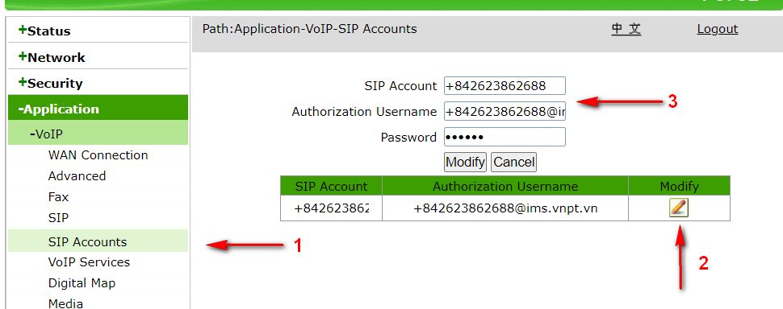

  - Cấu hình Wi-Fi
- Đổi tên Wifi:
  - Truy cập vào menu: 1. Network -> 2. WLAN Radio 2.4G -> 3. SSID Settings.
  - 4. SSID Name: Đặt tên cho kết nối Wifi.
  - Bấm nút Submit để lưu lại
  - Tương tự với băng tần 5Ghz.
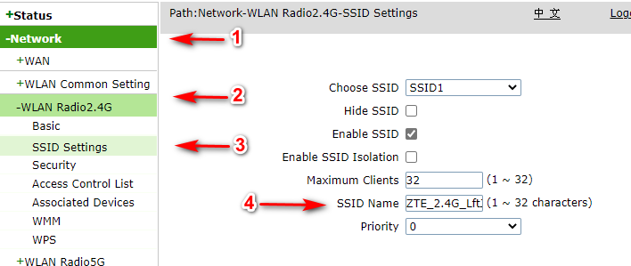
- Đặt mật khẩu cho kết nối Wifi:
  - Truy cập vào menu: 1. Network -> 2. WLAN Radio 2.4G -> 3. Security
  - 4. Authentication Type: WPA/WPA2-PSK.
  - 5. WPA Passphrase: Nhâp mật khẩu
  - Bấm nút Submit để lưu lại
  - Tương tự với băng tần 5Ghz.
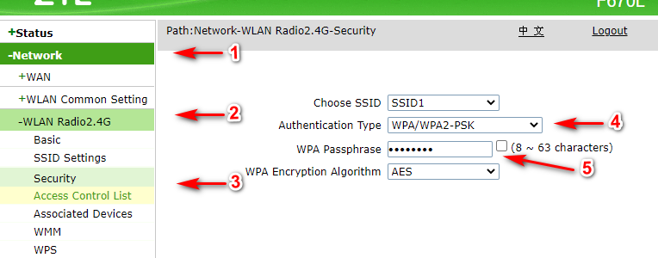

- Cấu hình một số tính năng nâng cao:
  - Static Route
Trong một số trường hợp khách hàng tích hợp cả đường truyền Internet và MegaWAN trên thiết bị ONT cần thực hiện khai báo Static Route để kết nối vào mạng MegaWAN qua Inerface WAN MegaWAN thì thực hiện như sau:
  - Truy cập vào menu: 1. Network -> 2. Routing (IPv4) -> 3.Static Routing
  - 4. Interface: Chọn tên Interface WAN đã tạo
  - 5. Network Address: Nhập địa chỉ lớp mạng cần kết nối.
  - 6. Subnet Mask: Nhập Subnet Mask của lớp mạng cần kết nối.
  - 7. Gateway: Nhập địa chỉ IP là Gateway của mạng Metronet mà ONT đang kết nối tới.
  - Bấm nút Add để lưu lại
  - Tương tự với Ipv6
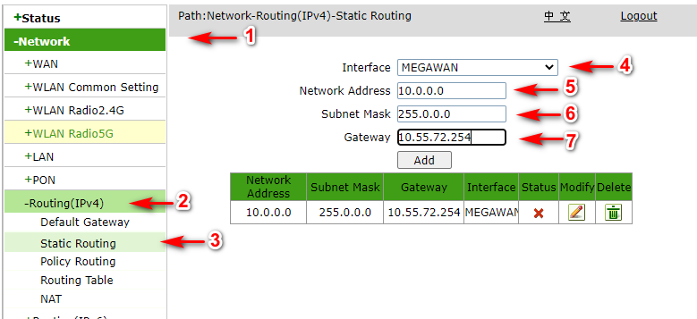
  - Chặn MAC kết nối vào Wifi
Tính năng sẽ không cho thiết bị được khai báo kết nối vào mạng Wi-Fi qua băng tần 2.4Ghz hoặc 5Ghz.
  - Truy cập vào menu: 1. Network -> 2.WLAN Raido 2.4G -> 3. Access Control List
  - 4. Choose SSID: Chọn SSID 1
  - 5. Mode:
    - Block để chặn địa chỉ MAC sẽ khai báo.
    - Permit để chặn tất cả địa chỉ MAC ngoài trừ địa chri MAC được khai báo.
  - 6. MAC Address: Nhập địa chỉ MAC cần chặn hoặc cho phép.
  - Bấm nút Add để lưu lại
  - Tương tự với băng tần 5Ghz
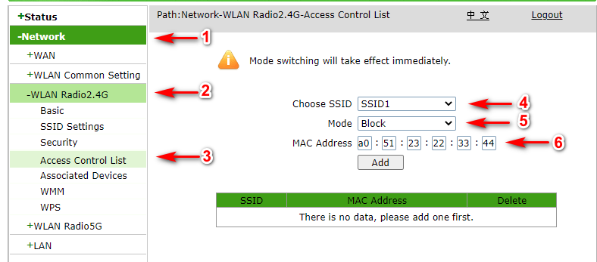
  - Chặn MAC kết nối vào mạng LAN
Để chặn kết nối của một địa chỉ MAC vào trong mạng LAN, ta thực hiện như sau:
  - Truy cập vào menu: 1. Security -> 2. MAC Filter
  - 3. Tích chọn nút Enable
  - 4. Mode: Discard
  - 5. Type: Bridge
  - 6. Protocol: ALL
  - 7. Source MAC Address: Nhập địa chỉ MAC muốn chặn
  - Bấm nút Add lưu lại
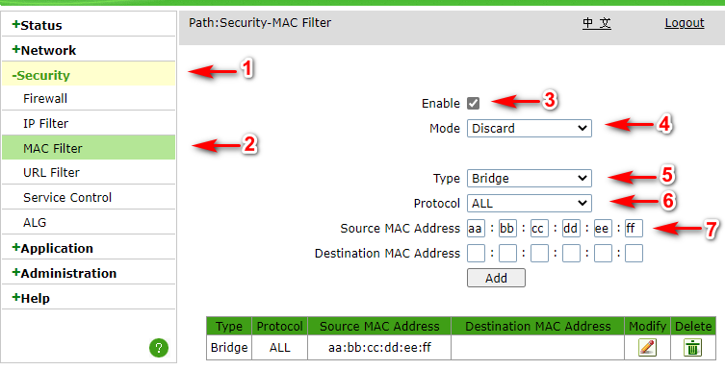
  - NAT/Port Forwarding
Mở kết nối từ Internet cho một số dịch vụ như Đầu thu Camera, Máy chủ nội bộ:
  - Truy cập menu: 1. Application -> 2. Port Forwarding
  - 3. Tích chọn nút Enable
  - 4. Name: Đặt tên cho rule
  - 5. Protocol: TCP AND UDP
  - 6. WAN Connection: Chọn tên interface WAN kết nối ra Internet
  - 7. WAN Start/End Port: Điền Port cần mở phía cổng WAN
  - 8. LAN Host IP Address: Nhập địa chỉ IP của thiết bị trong mạng LAN
  - 9. Lan Host Start/End Port: Điền Port cần kết nối trong mang LAN
  - Bấm nút Add để lưu lại
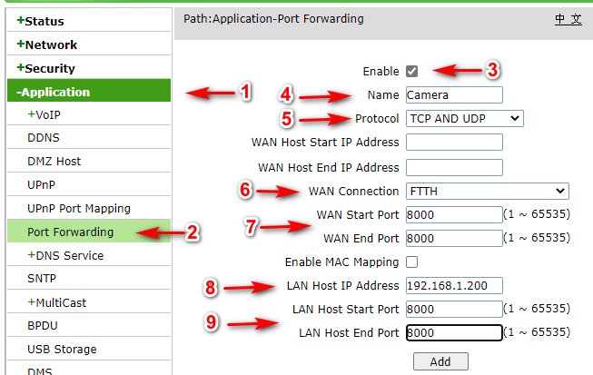

  - Mirror lưu lượng từ WAN để thực hiện Wireshark
ONT ZTE F670L có tính năng cho phép copy toàn bộ lưu lượng từ một Interface WAN và đẩy qua một cổng LAN:
  - Truy cập vào menu: 1. Administrator -> 2. Diagnosis -> 3. Mirror Configuration
  - 4. Source: Chọn Interface WAN muốn sao chép lưu lượng.
  - 5. Destination: Chọn cổng LAN đang kết nối tới máy tính
  - Bấm nút Add để lưu lại
